**ΠΕΙΡΑΜΑΤΙΚΟ ΓΥΜΝΑΣΙΟ ΠΑΝΕΠΙΣΤΗΜΙΟΥ ΠΑΤΡΩΝ**

**22.12.2020**

**ΛΟΓΟΤΕΧΝΙΑ Γ΄ ΓΥΜΝΑΣΙΟΥ & ΕΡΓΑΣΤΗΡΙΟ ΔΕΞΙΟΤΗΤΩΝ**

**ΥΠΕΥΘΥΝΕΣ ΚΑΘΗΓΗΤΡΙΕΣ:**

**Μ. ΣΙΔΗΡΑ (Λογοτεχνία) & ΙΩ. ΜΙΝΤΙΛΟΓΛΙΤΗ (Εργαστήριο Δεξιοτήτων)**

**Επιμέλεια, Σύνθεση Φύλλου Εργασίας: Μ. ΣΙΔΗΡΑ**

**Η ποίησις είναι ανάπτυξι στίλβοντος ποδηλάτου.**

**Μέσα της όλοι μεγαλώνουμε. Οι δρόμοι είναι λευκοί.**

**Τα άνθη μιλούν. Από τα πέταλά τους αναδύονται συχνά μικρούτσικες παιδίσκες.**

**Η εκδρομή αυτή δεν έχει τέλος.**

Ανδρέας Εμπειρίκος, *Ενδοχώρα*, «Ο πλόκαμος της Αλταμίρας», 3

Το 1954 ο Ανδρέας Εμπειρίκος[1] δημοσιεύει τη συλλογή *Ενδοχώρα*, στην οποία μας παραδίδει, υπό τον αριθμό 3 της ενότητας «Ο πλόκαμος της Αλταμίρας», έναν ιδιότυπο ορισμό. Ορίζει την ποίηση ως «ανάπτυξη» -άρα όχι στατική εικόνα- απαστράπτοντος, ικανού να αντανακλά το φως, «στίλβοντος» ποδηλάτου. Ποδηλατεί κατόπιν στην «περιοχή» της ποιήσεως, διαπιστώνοντας α. ότι είναι πρόξενος «μεγαλώματος», β. τη λευκότητα των οδών της, γ. τα ομιλούντα άνθη της και τη συχνή ανάδυση εκ των πετάλων τους μικρών κοριτσιών. Βεβαιώνει, τέλος, δ. για το «μη τέλος» αυτής της παράξενης εκδρομής.

Αφού διαβάσετε πολλές φορές το ποίημα του Ανδρέα Εμπειρίκου και έχοντας «δει» τον εαυτό σας να ποδηλατεί μέσα σ’ αυτόν τον παράξενο τόπο, επιχειρήστε να γράψετε κι εσείς ένα ποίημα που αφενός να πυκνώνει την εμπειρία σας και αφετέρου να περιλαμβάνει τον ορισμό του Εμπειρίκου ως α΄ στίχο. Δεν είναι απαραίτητο να επηρεαστείτε από αυτό ως προς το ύφος. Μπορεί να κινηθείτε πιο «σκεπτικά», πιο ειρωνικά, περισσότερο πεζολογικά, πιο υπαρξιακά ή και με λυρική έξαρση, κ.λπ. Σίγουρα ανατρεπτικά!

Το ποίημά σας δεν πρέπει να υπερβαίνει τους 10 στίχους. Βεβαίως μπορεί να είναι μικρότερο.

**Η ποίησις είναι ανάπτυξι στίλβοντος ποδηλάτου.**

--------------------------------------------------------------------------------------------------------------------------------------------------------------------------------------------------------------------------------------------------------------------------------------------------------------------------------------------------------------------------------------------------------------------------------------------------------------------------------------------------------------------------------------------------------------------------------------------------------------------------------------------------------------------------------------------------------------------------------------------------------------------------------------------------------------------------------------------------------------------------------------------------------------------------------------------------------------------------------------------------------------------------------------------------------------------------------------------------------------------------------------------------------------------------------------------------------------------------------------------------------------------------------------------------------------------------------------------------------------------------------------------------------------------------------------------------------------------------------------------------------------------------------------------------------------------------------

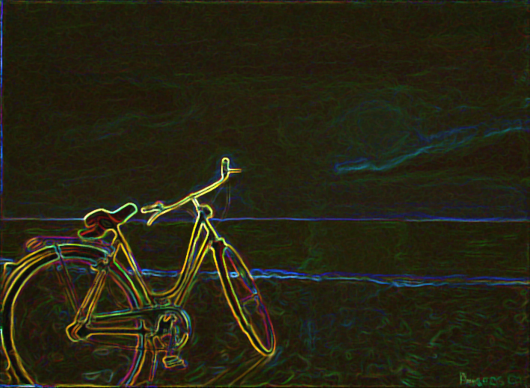

1. Ο Ανδρέας Εμπειρίκος (1901-1975) στάθηκε ο [κατεξοχήν] εισηγητής του Υπερρεαλισμού στην Ελλάδα (με ορόσημο την *Υψικάμινο*) και ένας από τους πρώτους Έλληνες ψυχαναλυτές. Έντονη επίδραση στη σκέψη του και στη γραφή του άσκησε η φροϋδική θεωρία, η οποία μαζί με τα υπερρεαλιστικά μηνύματα τον οδήγησε στο να υιοθετήσει μια γραφή που βασίζεται στον ελεύθερο συνειρμό και την άμεση έκφραση συναισθημάτων χωρίς τη διαμεσολάβηση της λογικής σκέψης (αυτόματη γραφή). Εθνικό Κέντρο Βιβλίου (απόσπασμα από την επίσημη ιστοσελίδα): <http://www.ekebi.gr/frontoffice/portal.asp?cpage=node&cnode=461&t=172>.